Стоимость услуг

Виды услуг | Стоимость (руб.)
Персональная тренировка (ПТ) | 3’500
Блок из 4 ПТ | 13’600 (3’400)
Блок из 8 ПТ | 26’400 (3’300)
Блок из 12 ПТ | 38’400 (3’200)
Блок из 24 ПТ | 74’400 (3’100)
Блок из 48 ПТ | 144’000 (3000)
Сплит – тренировка (2 человека) | 2’500/чел
Блок сплит – тренировка (10 тренировок на человека) | 44’000 (2’200/чел)
Мини – группа (от 3 до 5 человек) | 1’500/чел
Мини – группа (до 3 человек) | 1’800/чел
Блок из 10 МГ (мини-групп) | 15’000 (1’500)
Мини – группа «Команда» (3 человека) | 2’000
Самостоятельное посещение (СП) | 1’000 – 2’000
Тестирование на газоанализаторе (бег, велосипед, гребля, лыжи) | 7’500 – 10’000
BIKEFIT (велопосадка) | 5’000-7’000

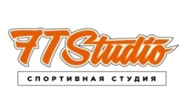
*Актуально с 01.10.2025 г.

